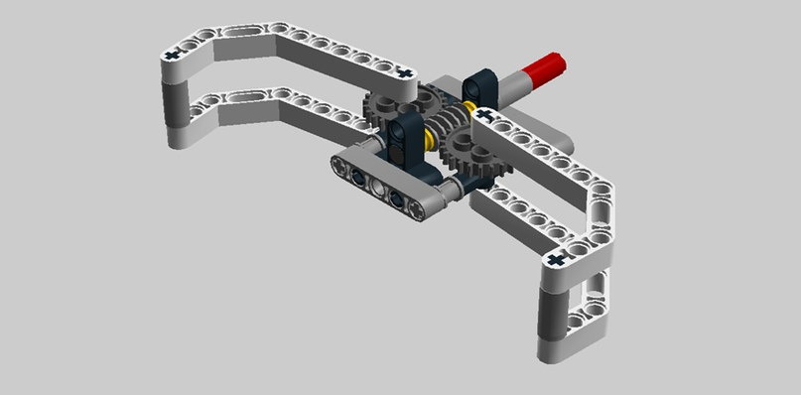
Тема: «Захват».
Ход занятия: Где может использоваться Захват?
Какая техника связана с захватом?
Практическая работа: Собрать Захват по инструкции в презентации.
Придумать технику и использовать захват.
Написать программу для своего робота.
Испытать робота и программу на поле.

